Новая гетероциклическая система пирано[2,3-f]пиразоло[3,4-d][1,3]оксазепин: синтез и дальнейшая трансформация в пиразоло[1,5-a][1,3,5]триазин-2,4-дионы, содержащие алломальтольный фрагмент
Гарбузова М.Р^{1,2}., Комогорцев А.Н.¹
Студент, 1 курс бакалавриата
¹ Федеральное государственное бюджетное учреждение науки Институт органической химии им. Н. Д. Зелинского Российской академии наук, Москва, Россия
² Национальный исследовательский университет «Высшая школа экономики», Москва, Россия
E-mail: mirugarbuzova@edu.hse.ru
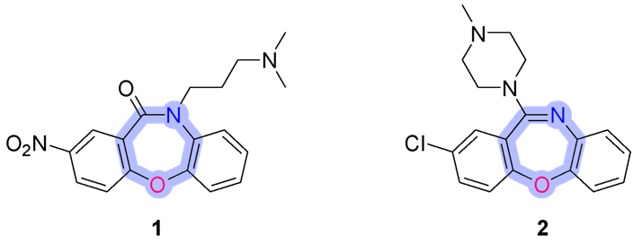
Конденсированные системы, содержащие семичленные гетероциклические фрагменты, представляют значительный интерес, благодаря их широкому использованию в качестве биологически активных соединений. Среди большого многообразия таких производных, особое внимание привлекают 1,3-оксазепины и родственные им продукты. Так, например, хорошо известные антидепрессант Синтамил 1 и нейролептик Локсапин 2 содержат в своей структуре отмеченный фрагмент. В связи с этим, поиск новых конденсированных гетероциклических систем, содержащих 1,3-оксазепиновый цикл, является актуальной задачей современной химии гетероциклических соединений.
Рис. 1. Антидепрессант Синтамил 1 и нейролептик Локсапин 2
В настоящем исследовании нами разработан эффективный подход к синтезу замещенных пирано[2,3-f]пиразоло[3,4-d][1,3]оксазепинов 3, которые представляют собой новый тип конденсированной гетероциклической системы [1]. В качестве исходных соединений предложено использование ранее полученных нами алломальтолсодержащих 3-аминопиразолов 4. Было показано, что конденсация исследуемых производных 4 с 1,1-карбонилдиимидазолом (CDI) приводит к внутримолекулярному связыванию гидроксильной функции алломальтола и NH-группы ариламинного фрагмента, что позволяет получить широкий круг целевых продуктов 3. Далее мы изучили стабильность полученных конденсированных производных 3 в реакциях с различными азотсодержащими нуклеофилами. Было показано, что в результате подобного взаимодействия наблюдается региоселективный разрыв связи C-O карбаматного фрагмента 1,3-оксазепинонового цикла и образование соответствующей мочевины 5. Последующая конденсация полученных производных 5 с CDI приводит к алломальтолсодержащим пиразоло[1,5-a][1,3,5]триазин-2,4-дионам 6.
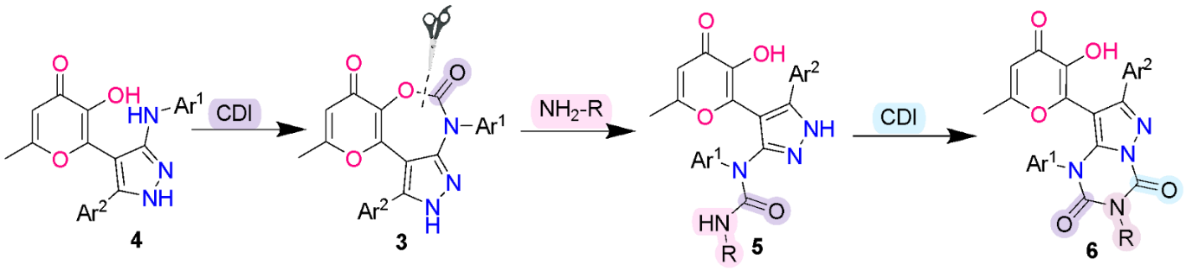Схема 1. Двухстадийный подход к синтезу пиразоло[1,5-a][1,3,5]триазин-2,4-дионов 6
Литература
[1] Garbuzova, M. R., Milyutin, C. V., Komogortsev, A. N. Efficient method for the synthesis of novel pyrano[2,3-f]pyrazolo[3,4-d][1,3]oxazepines from allomaltol containing pyrazoles. Synth. Commun., 2025, 55(22), 1680–1691.

